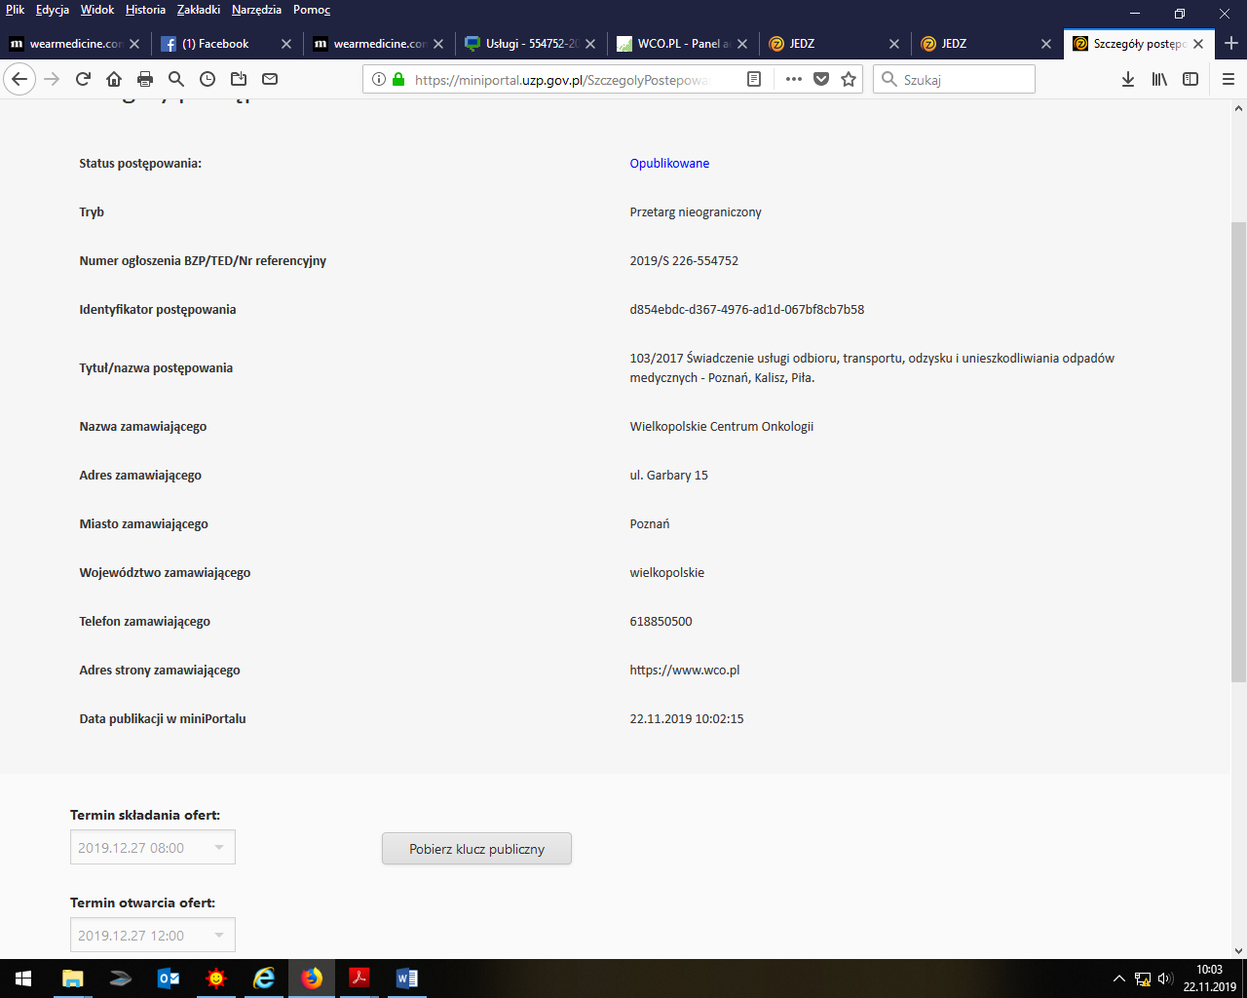
Identyfikator postępowania d854ebdc-d367-4976-ad1d-067bf8cb7b58

